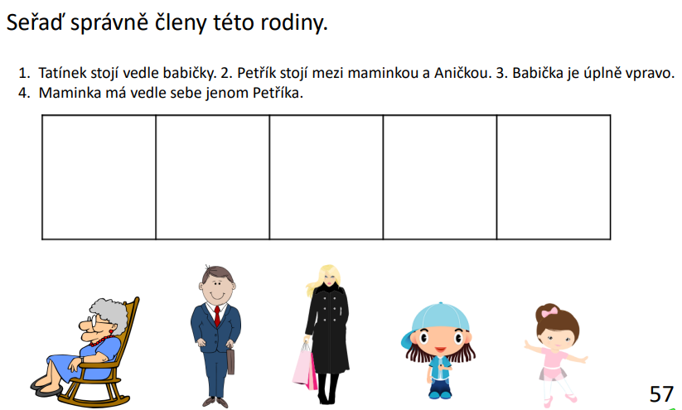

Doplň tabulku sudoku tak, aby se žádný vzor neopakoval v žádném sloupci, řádku a ani v jednom z menších částí, na které je každá tabulka sudoku rozdělena.

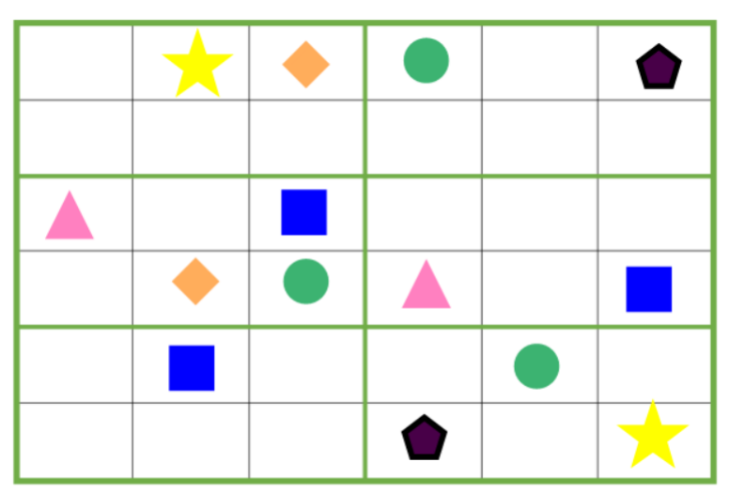

Číslice jsou nahrazeny obrázky a úkolem je zjistit, jaké číslo je možné místo obrázků dosadit.





